**1.- (prueba ordinaria)** Cierta sala de espectáculos tiene una capacidad máxima de 1500 personas, entre

adultos y niños; el número de niños asistentes no puede superar los 600. El precio de la entrada a una

sesión de un adulto es de 800 ptas, mientras que la de un niño es de un 40% menos. El número de

adultos no puede superar al doble del número de niños. Cumpliendo las condiciones anteriores, ¿cuál es

la cantidad máxima que se puede recaudar por la venta de entradas? ¿Cuántas de las entradas serán de

niños?

**Resolución**

Representamos en una tabla los datos del problema:

|  |  |  |
| --- | --- | --- |
|  | **número** | **recaudación (en ptas)** |
| **adultos** | x | 800x |
| **niños** | y | 60% de 800 = 480 ⇒ 480y |
| **total** | x + y | 800x + 480y |

Las restricciones son: x ≥ 0, y ≥ 0, y ≤ 600, x ≤ 2y, x + y ≤ 1500

La función a optimizar (maximizar) es la recaudación: f(x, y) = 800x + 480y

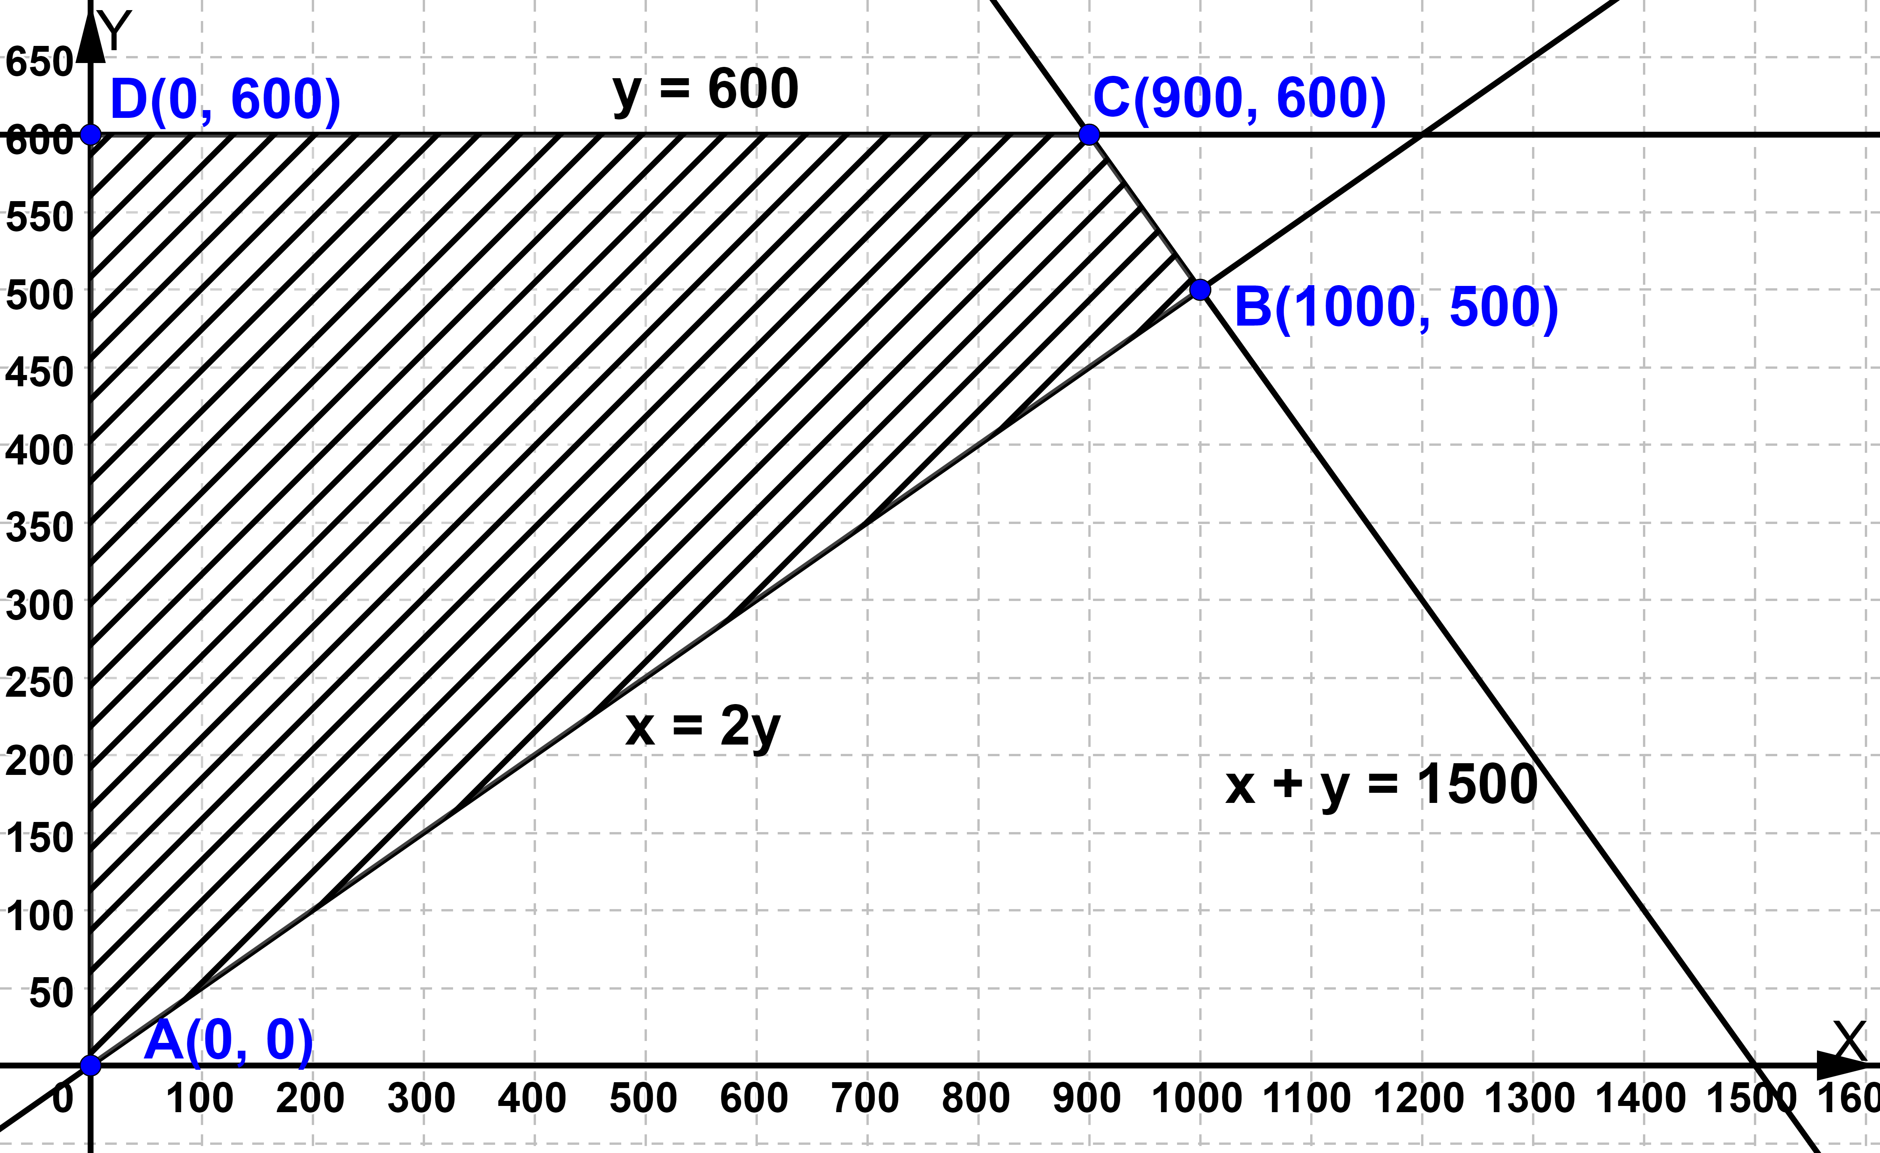

Veamos en qué vértices alcanza el valor máximo f(x, y) = 800x + 480y:

f(A) = f(0, 0) = 800.0 + 480.0 = 0 f(B) = f(1000, 500) = 800.1000 + 480.500 = 1040000

f(C) = f(900, 600) = 800.900 + 480.600 = 1008000 f(D) = f(0, 600) = 800.0 + 480.600 = 288000

La recaudación máxima es 1040000 ptas y se alcanza vendiendo 1000 entradas de adulto y 500 de niño.

2.- Se quiere organizar un puente aéreo entre dos ciudades, con plazas suficientes de pasaje y carga, para

transportar 1600 personas y 96 toneladas de equipaje. Los aviones disponibles son de dos tipos: 11 del

tipo A y 8 del tipo B. La contratación de un avión del tipo A cuesta 4 millones de ptas y puede

transportar 200 personas y 6 toneladas de equipaje; la contratación de uno del tipo B cuesta 1 millón

de ptas y puede transportar 100 personas y 15 toneladas de equipaje. ¿Cuántos aviones de cada tipo

deben utilizarse para que el coste sea mínimo?

**Resolución**

Representamos en una tabla los datos del problema:

|  |  |  |  |  |
| --- | --- | --- | --- | --- |
|  | **nº de aviones** | **nº de pasajeros** | **toneladas de equipaje** | **coste (en millones de ptas)** |
| **avión tipo A** | x | 200x | 6x | 4x |
| **avión tipo B** | y | 100y | 15y | 1y |
| **total** | x + y | 200x + 100y | 6x + 15y | 4x + y |

Las restricciones son: 0 ≤ x ≤ 11, 0 ≤ y ≤ 8

200x + 100y ≥ 1600 → 2x + y ≥ 16 6x + 15y ≥ 96 → 2x + 5y ≥ 32

La función a optimizar (minimizar) es el coste: f(x, y) = 4x + y

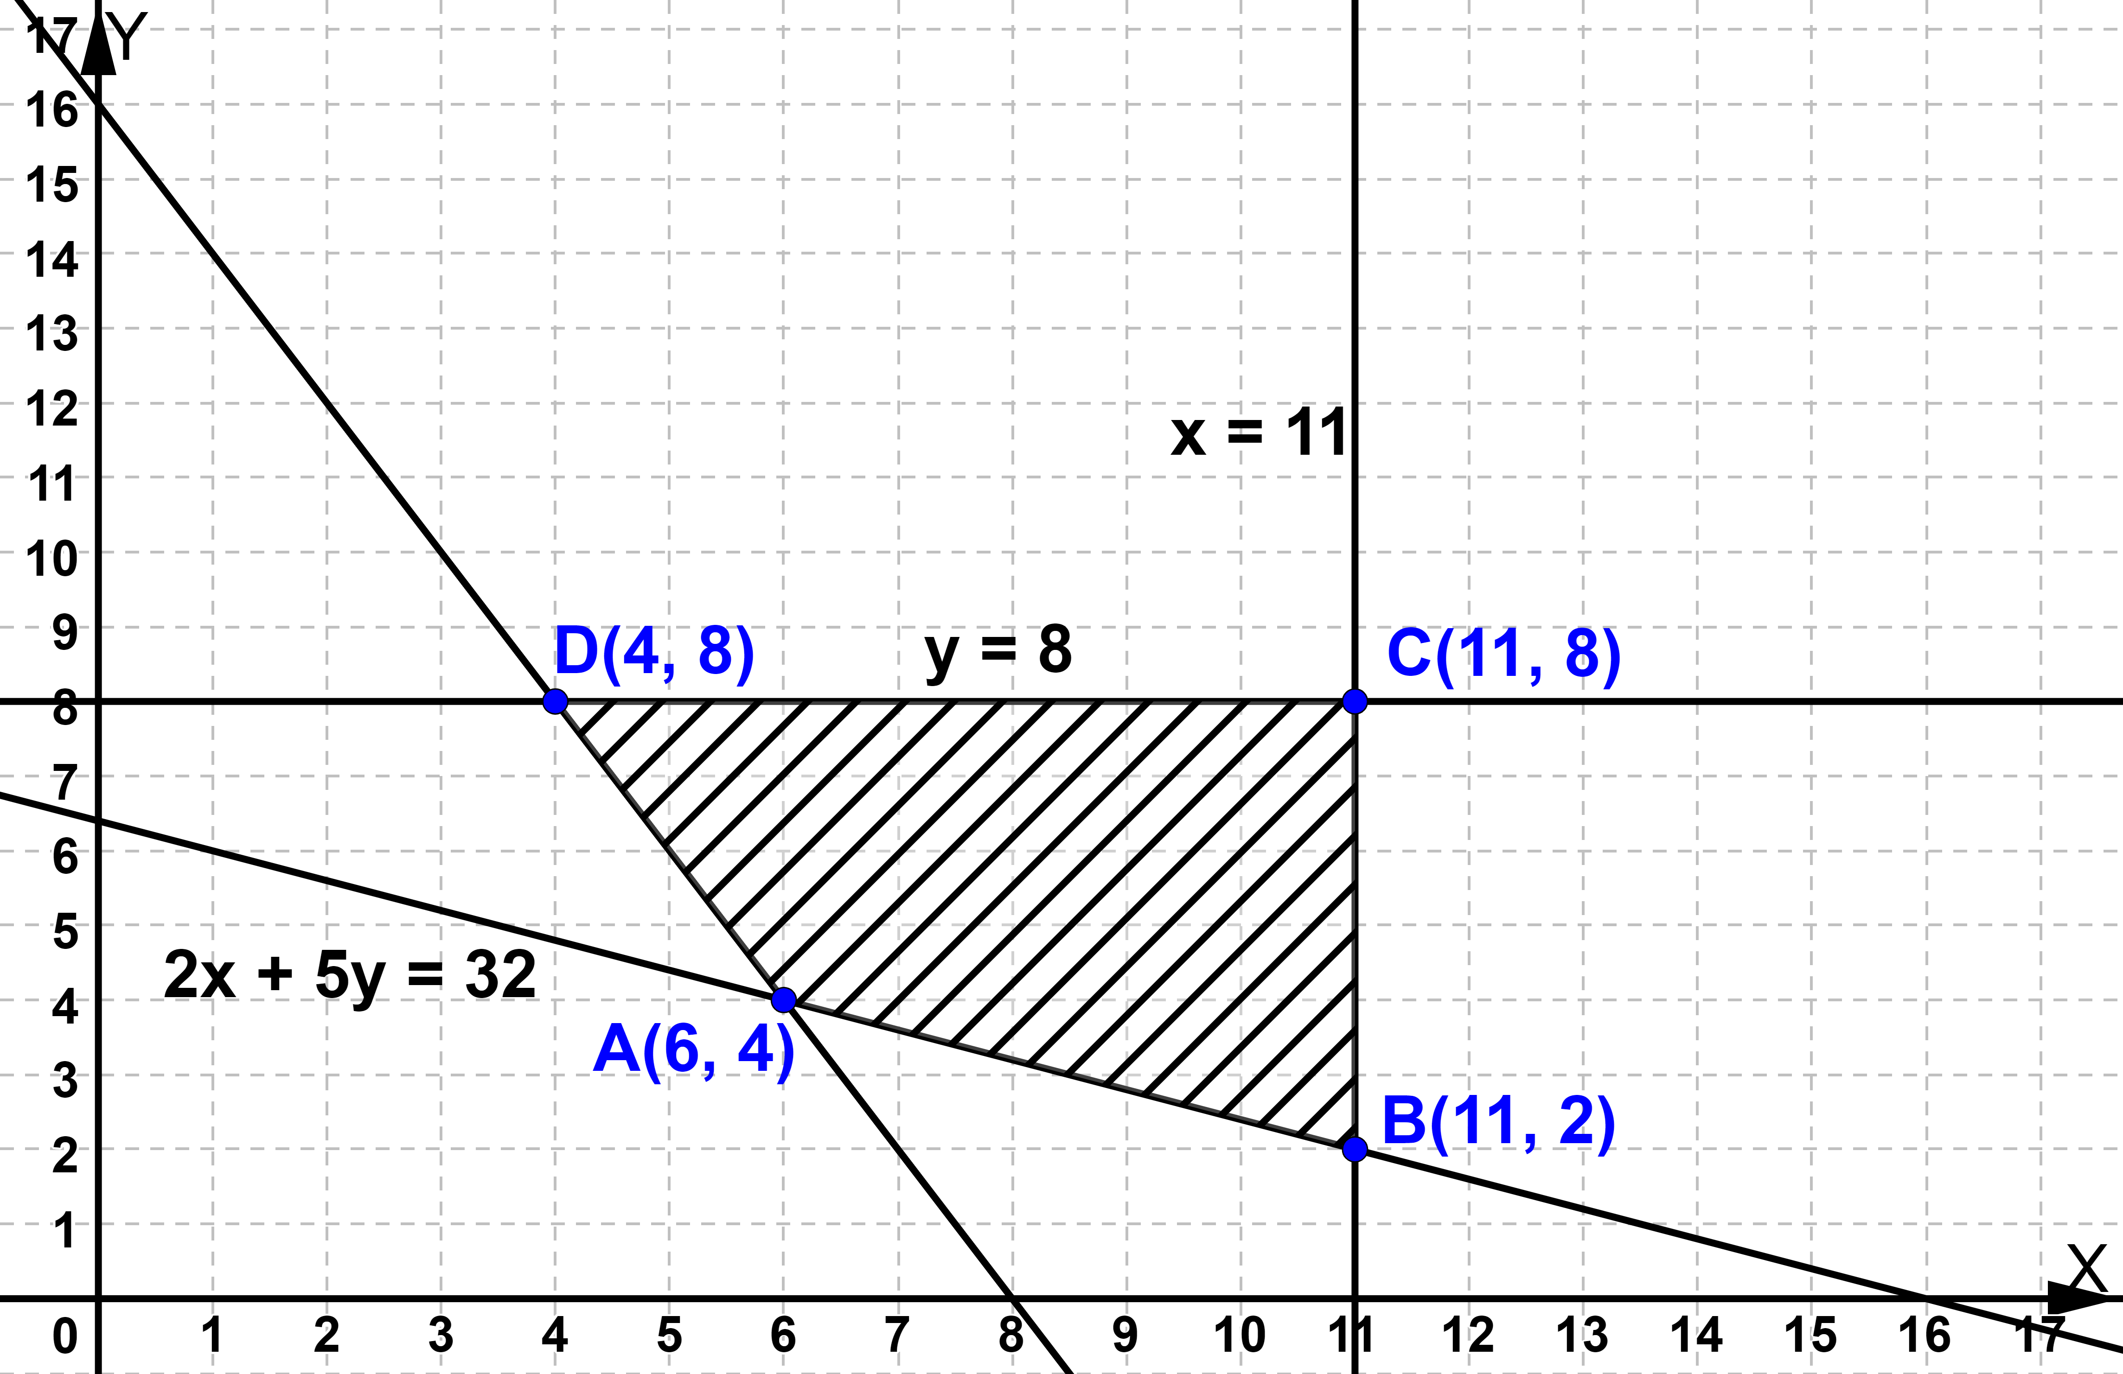

Veamos en qué vértices alcanza el valor mínimo f(x, y) = 4x + y:

f(A) = f(6, 4) = 4.6 + 4 = 28 f(B) = f(11, 2) = 4.11 + 2 = 46

f(C) = f(11, 8) = 4.11 + 8 = 52 f(D) = f(4, 8) = 4.4 + 8 = 24

El coste mínimo es 24 millones de ptas y se alcanza usando 4 aviones del tipo A y 8 del tipo B.

3.-

a) Represente gráficamente el recinto definido por el siguiente sistema de inecuaciones $\left\{\begin{aligned}&2x+y≤18 \\ &2x+3y≤26 \\ x+y≤16 \\ x≥0 ; y≥0\end{aligned}\right.$

b) Calcule los vértices de ese recinto.

**Resolución**

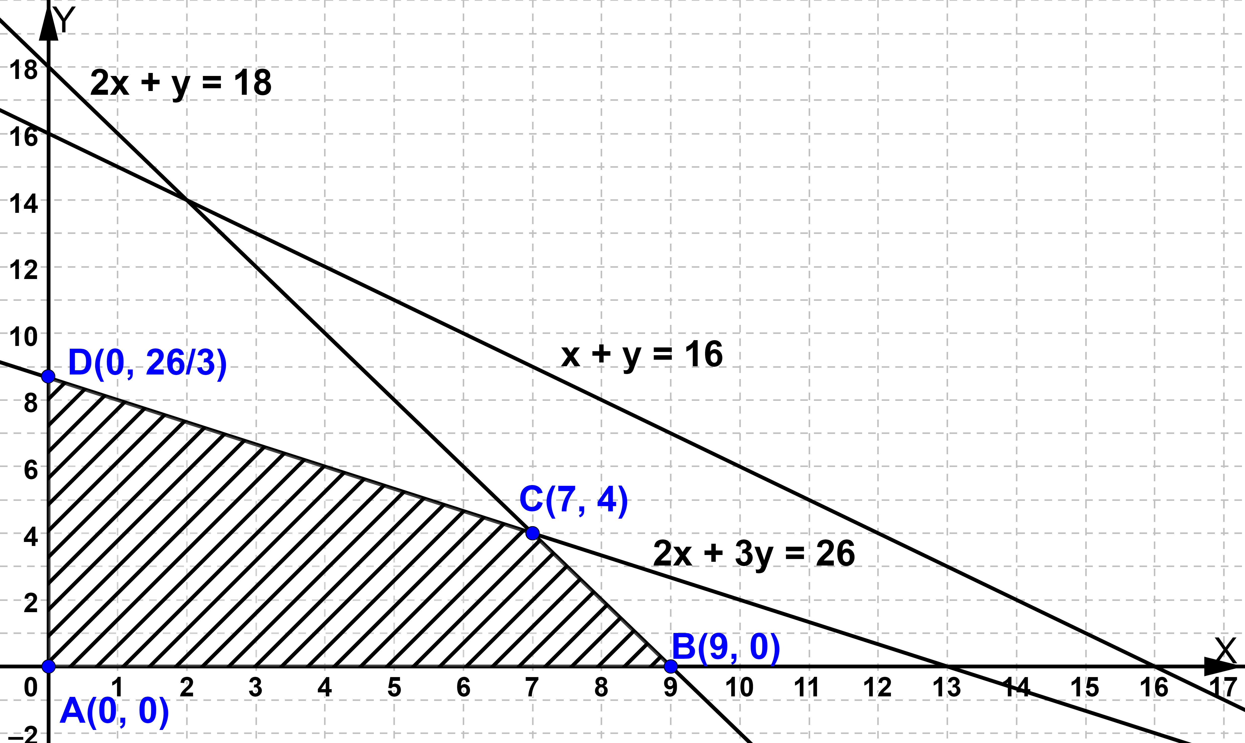

c) Obtenga en dicho recinto el valor máximo y el mínimo de la función F(x, y) = 5x + 3y.

Diga en que puntos se alcanzan.

**Resolución**

Veamos en qué vértices alcanza el valor máximo y mínimo la función F:

F(A) = F(0, 0) = 5.0 + 3.0 = 0 F(B) = F(9, 0) = 5.9 + 3.0 = 45

F(C) = F(7, 4) = 5.7 + 3.4 = 47 F(D) = F(0, 26/3) = 5 . 0 + 3 . 26/3 = 26

El valor mínimo es 0 y se alcanza en el punto A, x = 0, y = 0

El valor máximo es 47 y se alcanza en el punto C, x = 7, y = 4

4.- Sea el conjunto de restricciones siguiente $\left\{\begin{aligned}&x+y≤9 \\ &x-y≤0 \\ x+2y≤16 \\ x≥0\end{aligned}\right.$

a) Dibuje la región factible determinada por dichas restricciones.

b) Calcule los vértices de dicha región.

**Resolución**

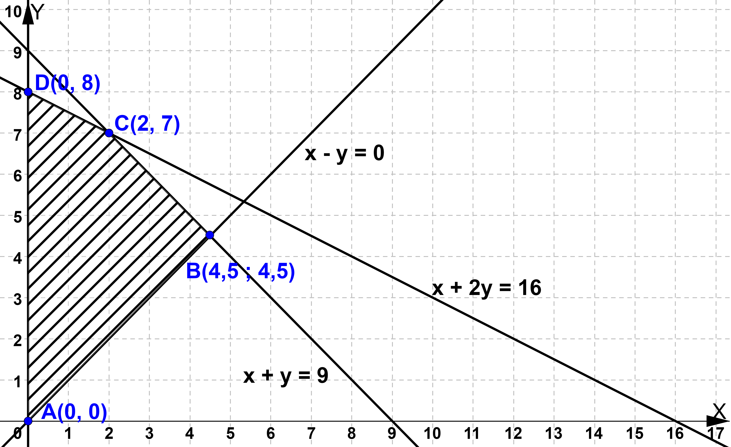

c) Obtenga los puntos en los que la función objetivo F(x, y) = x + 2y presenta el máximo y el mínimo.

**Resolución**

Veamos en qué vértices alcanza el valor máximo y mínimo la función F:

F(A) = F(0, 0) = 0 + 2.0 = 0 F(B) = F(4,5 ; 4,5) = 4,5 + 2 . 4,5 = 13,5

F(C) = F(2, 7) = 2 + 2.7 = 16 F(D) = F(0, 8) = 0 + 2.8 = 16

El valor mínimo es 0 y se alcanza en el punto A, x = 0, y = 0

El valor máximo es 16 y se alcanza en el segmento cerrado CD.

**5.- (prueba extraordinaria)** Para fabricar 2 tipos de cable, A y B, que se venderán a 150 y 100 ptas el

metro, respectivamente, se emplean 16 kg de plástico y 4 kg de cobre para cada hm (hectómetro) del

tipo A y 6 kg de plástico y 12 kg de cobre para cada hm del tipo B. Sabiendo que la longitud de cable

fabricado del tipo B no puede ser mayor que el doble de la del tipo A y que, además, no pueden emplearse

más de 252 kg de plástico ni más de 168 kg de cobre, determine la longitud, en hm, de cada tipo de cable

que debe fabricarse para que la cantidad de dinero obtenida en su venta sea máxima.

**Resolución**

Como se venden a 150 ptas/m y 100 ptas/m entonces se venderán a 15000 ptas/hm

y 10000 pta/hm, respectivamente.

Representamos en una tabla los datos del problema:

|  |  |  |  |  |
| --- | --- | --- | --- | --- |
|  | **longitud (en hm)** | **kg de plástico** | **kg de cobre** | **beneficio (en ptas)** |
| **cable tipo A** | x | 16x | 4x | 15000x |
| **cable tipo B** | y | 6y | 12y | 10000y |
| **total** | x + y | 16x + 6y | 4x + 12y | 15000x + 10000y |

Las restricciones son: x ≥ 0, y ≥ 0, y ≤ 2x

16x + 6y ≤ 252 → 8x + 3y ≤ 126 4x + 12y ≤ 168 → x + 3y ≤ 42

La función a optimizar (maximizar) es el beneficio: f(x, y) = 15000x + 10000y

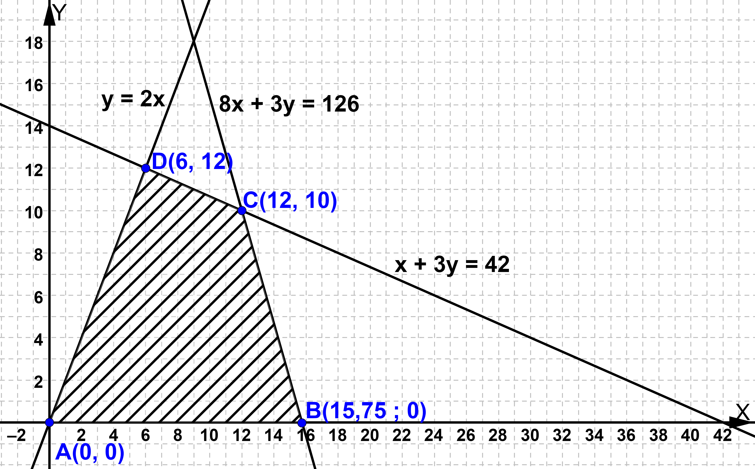

Veamos en qué vértices alcanza el valor mínimo f(x, y) = 15000x + 10000y:

f(A) = f(0, 0) = 15000.0 + 10000.0 = 0 f(B) = f(15,75 ; 0) = 15000 . 15,75 + 10000 . 0 = 236250

f(C) = f(12, 10) = 15000.12 + 10000.10 = 280000 f(D) = f(6, 12) = 15000.6 + 10000.12 = 210000

El beneficio máximo es 280000 ptas y se obtiene fabricando 12 hm del tipo A y 10 hm del tipo B.

6.- Sea el recinto definido por las siguientes inecuaciones $\left\{\begin{aligned}&5x+2y-10≥0 \\ &x-y-2≤0 \\ 3x+4y-20≤0 \\ x≥0 ; y≥0\end{aligned}\right.$

a) Dibuje dicho recinto y determine sus vértices.

**Resolución**

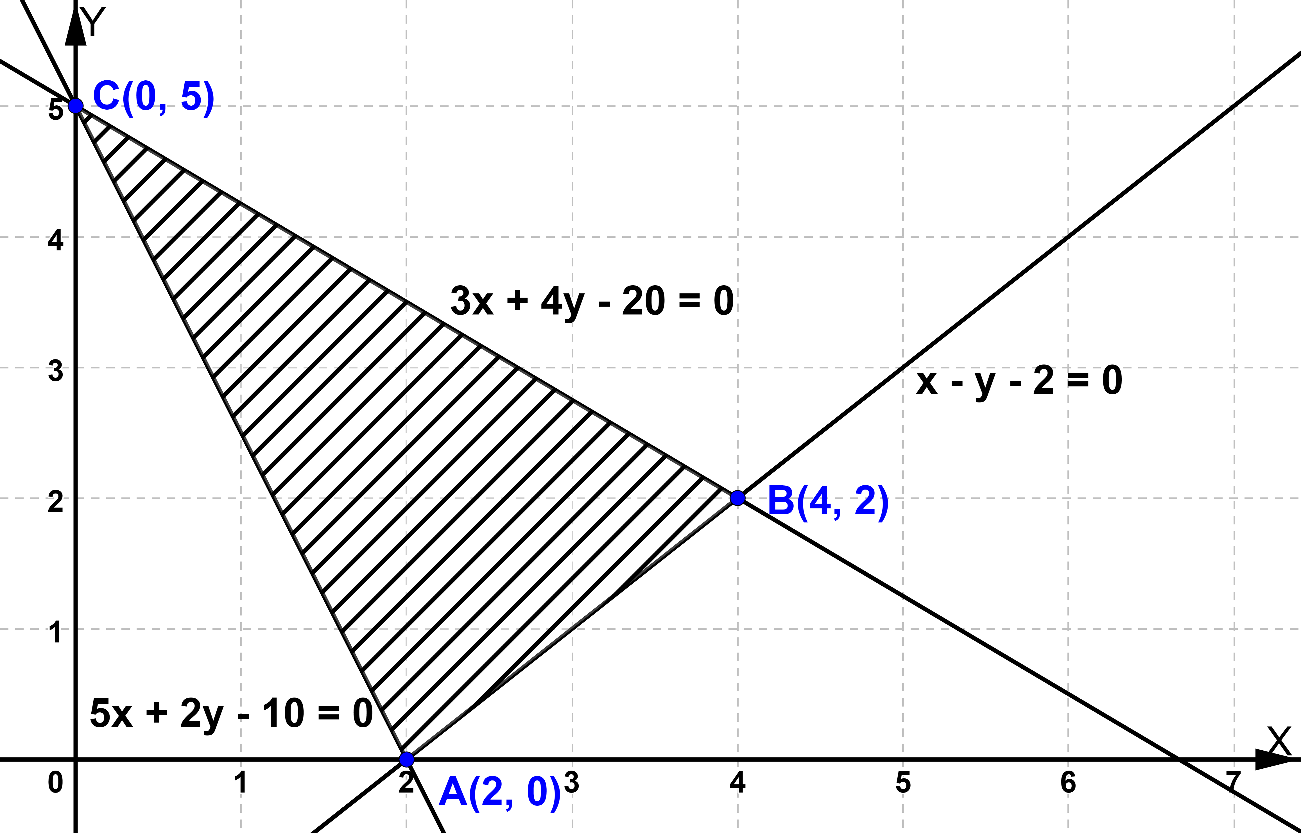

b) Determine en qué punto de ese recinto alcanza la función F(x, y) = 4x + 3y el máximo valor.

**Resolución**

Veamos en qué vértice alcanza el valor máximo la función F:

F(A) = F(2, 0) = 4.2 + 3.0 = 8 F(B) = F(4, 2) = 4.4 + 3.2 = 22

F(C) = F(0, 5) = 4.0 + 3.5 = 15

El valor máximo es 22 y se alcanza en el punto B, x = 4, y = 2.